Ausschreibungstext
EW-FU

EW-FU

PRODUKTBESCHREIBUNG / VERWENDUNG
CE-zertifiziertes, einwandiges und rußbrandbeständiges Abgassystem aus Edelstahl, Fabrikat Jeremias EW-FU.
Abgassystem aus industriell gefertigten, einwandigen Edelstahlsystemelementen zum Einbau in bestehende Schächte die den Brandschutzanforderungen LA30/LA90 entsprechen.
Die Produktion wird durch ein unabhängiges Prüfinstitut fremdüberwacht, mittels Eigenüberwachung wird die Einhaltung gleich blei-
bender Güte gesichert.
Abgasanlage aus hochlegiertem, austenitischem Edelstahl der Werkstoffnummer 1.4404 / 1.4571, Materialstärke 0,6 mm – 1,00 mm. Längsnähte unter WIG schutzgasgeschweißt und passiviert.
Die Materialstärke bietet optimale Sicherheit gegen Knicken und Verbeulen. Verbindung der einzelnen Elemente durch Steckmuffen (60 mm), optional mit darüber liegenden Klemmbändern gegen Verschieben und Verrutschen.
Optional mit einer 25mm starken, mineralischen Spezialwärmedämmung, diese ist hochtemperaturbeständig und nicht brennbar (Baustoffklasse A1 nach DIN 4102). Wärmedurchlasswiderstand des Systems: Modell 1 bis 4 bei Referenztemperatur 0 m²K/W; Modell 5 bei Referenztemperatur >0,26 m²K/W. Oberfläche: matt. System erhältlich in den Nennweiten von 80 – 600 mm. Größere Durchmesser auf Anfrage möglich.

ANWENDUNG
System für trockene oder feuchte Betriebsweise, Ableitung der Abgase im Unterdruck. Das System EW-FU ist geeignet für den Anschluss von Regelfeuerstätten, sowie Sonderfeuerstätten, deren Abgase durch Verbrennung von Gas, Heizöl EL oder Festbrennstoffen (natur- belassenes Holz, Koks, Torf, Kohle (ausgenommen Anthrazitkohle)) entstehen.
Maximale Betriebstemperatur 600°C, im Ausbrennversuch bei einer Temperatur von 1000°C geprüft.

ZULASSUNG
CE-Zertifikatsnummer 0036 CPR 9174 006

  - Abgasanlage (bis max. 400°C Abgastemperatur/ Unterdruck N1/ trockene Betriebsweise D/ rußbrandbeständig G) EN 1856-1 T400-N1-D-V2-L50060-G50¹
  - Abgasanlage (bis max. 400°C Abgastemperatur/ Unterdruck N1/ feuchte Betriebsweise W/ nicht rußbrandbeständig O) EN 1856-1 T400-N1-W-V2-L50060-O50¹
  - Abgasanlage (bis max. 600°C Abgastemperatur/ Unterdruck N1/ trockene Betriebsweise D/ rußbrandbeständig G) EN 1856-1 T600-N1-D-V2-L50060-G100¹
  - Abgasanlage (bis max. 600°C Abgastemperatur/ Unterdruck N1/ feuchte Betriebsweise W/ nicht rußbrandbeständig O) EN 1856-1 T600-N1-W-V2-L50060-O100¹
  - Abgasanlage (bis max. 600°C Abgastemperatur/ Unterdruck N1/ trockene Betriebsweise D/ rußbrandbeständig G/ mit 25mm Dämmung)

EN 1856-1 T600-N1-D-V3-L50060-G70²

¹ Die angegebenen Abstände zu brennbaren Bauteilen gelten für Nennweiten bis 300 mm.
Bei Nennweiten >300 mm vergrößern sich die Abstände entsprechend, siehe Leistungserklärung.
² Mit Min. 25 mm Dämmung

WANDSTÄRKE / MATERIAL
0,6 - 1,0 mm W.1.4404 / 1.4571 (Oberfläche: IIIC matt) Querschnitt: rund oder oval

DURCHMESSERBEREICH
80 mm - 600 mm

EINBAU
Der Einbau erfolgt fachmännisch entsprechend der Montageanleitung, insbesondere der DIN V 18160-1, sowie der geltenden LBauO, FeuVo, den einschlägigen DIN-Normen und allen weiteren bau- und sicherheitsrechtlichen Vorschriften. Der erforderliche Querschnitt ist nach DIN EN 13384-1 zu bestimmen und vom ausführenden Fachunternehmen zu überprüfen.

ABSTIMMUNG
Vor der Montage ist die Ausführung der Anlage mit dem/ der zuständigen bevollmächtigten Bezirksschornsteinfeger/in abzuklären.

1

System
System
EW-FU

EW-FU

BESCHREIBUNG
Der Sanierungsklassiker:
Einwandige Systemabgasanlage aus Edelstahl für die Modernisie- rung und Querschnittsverminderung bestehender Hausschornstei- ne, Verbindungsleitungen und zur Be- und Entlüftung

MATERIAL
1.4404(316L) / 1.4571 (316Ti)
1.4828 gegen Aufpreis möglich Weitere auf Anfrage

OBERFLÄCHE
Matt

WANDSTÄRKE
0,6 mm, weitere auf Anfrage

INNENDURCHMESSER
80 - 600 mm, weitere auf Anfrage bis 1200 mm

DÄMMUNG
Optional möglich mit Dämmschalen

VERBINDUNG
Steckverbindung Muffe/Sicke

BESTELLCODE
Der Artikelcode für Ihre Bestellung ergibt sich aus: Artikelcode + Ø (Bsp: FU0602130).
Abweichungen entnehmen Sie bitte dem jeweiligen Code.

EIGENSCHAFTEN

- Rußbrandbeständig oder feuchteunempfindlich

- Schnelle Montage und unkomplizierte Schrägführung durch leichtes Material

- Optionale Fixierung mit Klemmbändern

- Optional als ovales Rohr lieferbar ideal für enge und mehrzügige Systeme

- Große Systemvielfalt und umfangreiches Zubehör-Programm

EINSATZBEREICHE

- Regelfeuerstätten für Öl, Gas, Festbrennstoffe (naturbelassenes Holz, Koks, Torf, Kohle*)

* ausgenommen Anthrazitkohle aus Ibbenbüren

CE-ZERTIFIKATSNUMMER
0036 CPR 9174 006

CE-KLASSIFIZIERUNGEN NACH DIN EN 1856 - 1
T400 - N1 - D - V2 - L50060 - Gxx T400 - N1 - W - V2 - L50060 - Oxx T600 - N1 - D - V2 - L50060 - Gxx T600 - N1 - W - V2 - L50060 - Oxx T600 - N1 - D - V3 - L50060 - Gxx¹
1 mit 25 mm Dämmung
xx = Abstände zu brennbaren Baustoffen sind Ø-abhängig, siehe Leistungserklärung

VERBINDUNGSLEITUNG CE-ZERTIFIKATSNUMMER
0036 CPR 9174 026

CE-KLASSIFIZIERUNGEN NACH DIN EN 1856 - 2
Ohne Strahlungsschutz

T400 - N1 - D - V2 - L50060 - G400M T400 - N1 - W - V2 - L50060 - O400M T600 - N1 - D - V2 - L50060 - G400M

Mit Strahlungsschutz

T400 - N1 - D - V2 - L50060 - G300 T400 - N1 - W - V2 - L50060 - O300 T600 - N1 - D - V2 - L50060 - G300

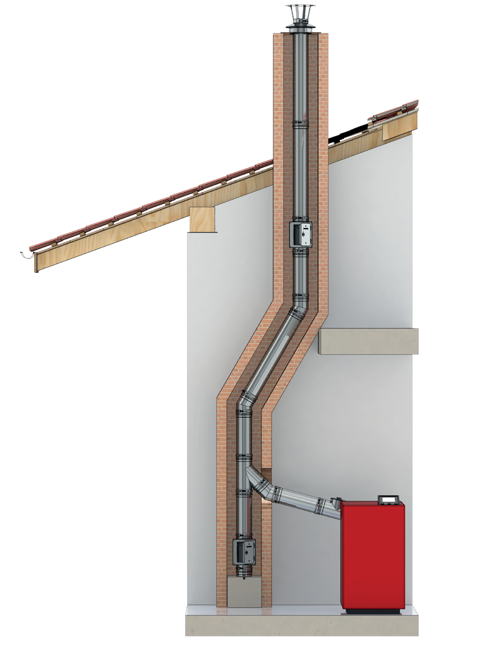
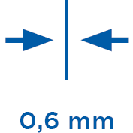
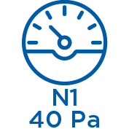

2

